Министерство науки и высшего образования РФ

Пензенский государственный университет

Кафедра «Вычислительная кафедра»

**ОТЧЕТ**

по лабораторной работе №5

по курсу «Логика и основы алгоритмизации в инженерных задачах»

на тему «Определение характеристик графов»

Выполнила:

студентка группы 22ВВВ2

Расторгуева К.В.

Приняли:

Акифьев И.В.

Митрохин М.А.

Пенза 2023

**Название**

Определение характеристик графов.

**Цель работы**

Изучение неориентированных графов и их характеристик.

**Лабораторное задание**

### Задание 1

1. Сгенерируйте (используя генератор случайных чисел) матрицу смежности для неориентированного графа *G*. Выведите матрицу на экран.
2. Определите размер графа *G*, используя матрицу смежности графа.
3. Найдите изолированные, концевые и доминирующие вершины.

### Задание 2*

1. Постройте для графа G матрицу инцидентности.
2. Определите размер графа *G*, используя матрицу инцидентности графа.
3. Найдите изолированные, концевые и доминирующие вершины.

**Пояснительный текст к программе**

Для начала работы программы пользователю необходимо ввести размер матрицы. После чего происходит выделение памяти для матрицы смежности и её формирование с помощью генератора случайных чисел *rand()*. Затем происходит вывод матрицы, во время которого подсчитывается количество единиц для определения размера графа. Далее определяются изолированные (количество «1» = 0), концевые (количество «1» = 1) и доминирующие вершины (количество «1» = размер матрицы - 1).

Матрица инцидентности формируется на основе матрицы смежности: если элемент матрицы смежности равен 1, то в соответствующий столбец для каждой вершины записываются «1». Размер графа = количеству столбцов. Поиск изолированных, концевых и доминирующих вершин осуществляется аналогично матрице смежности

Назначение отдельных операторов программы указывается в виде комментариев. Программа завершает свою работу после нажатия на любую клавишу на клавиатуре.

**Результат выполнения программы**

Результат работы программы для заданий 1 и 2 представлены на рис. 1-3.

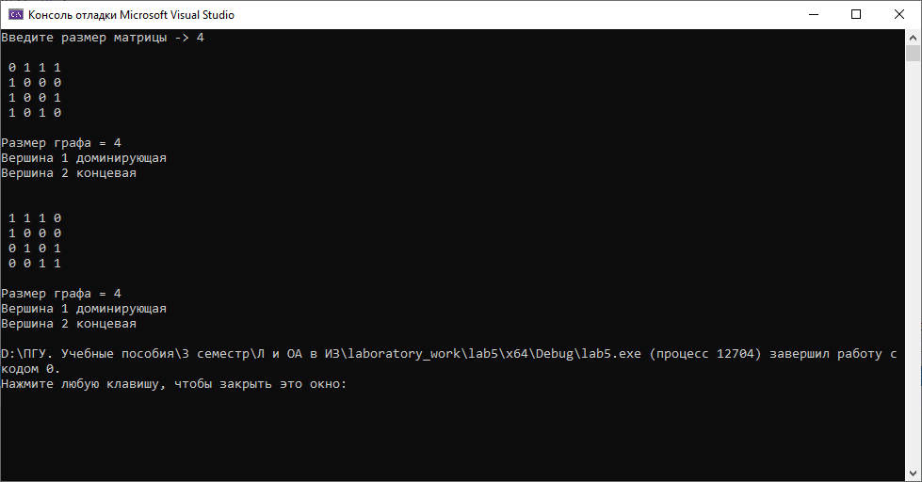

Рисунок 1 – результат выполнения программы

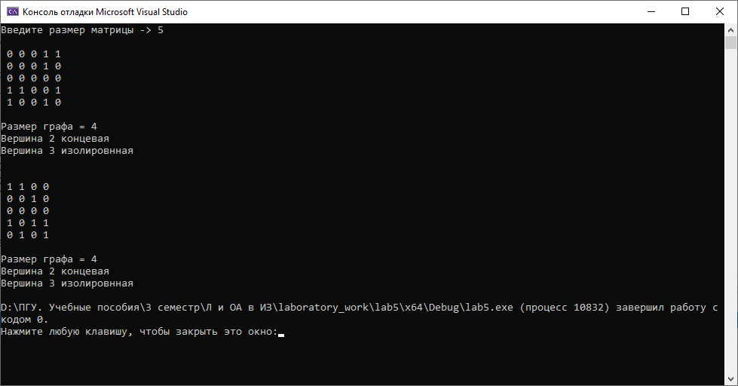

Рисунок 2 – результат выполнения программы

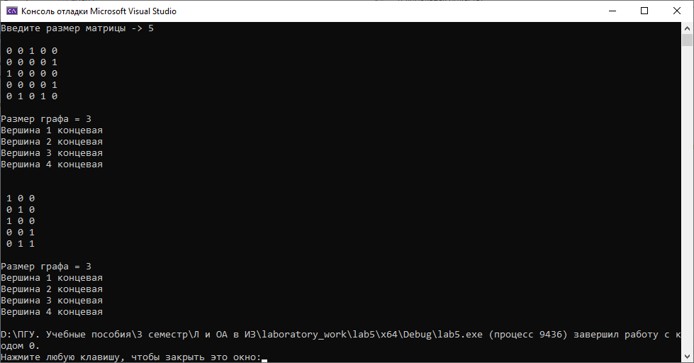

Рисунок 3 – результат выполнения программы

**Выводы**

В ходе выполнения лабораторной работы была разработана на языке Си программа, осуществляющая работу с неориентированным графом:

– сгенерирована матрица смежности;

– построена матрица инцидентности;

– организован подсчет размера графа, используя матрицу смежности;

– организован подсчет размера графа, используя матрицу инцидентности;

– найдены изолированные, концевые и доминирующие вершины.

Результаты работы программы совпали с результатами расчета вручную.

**Приложение**

**Программа**

#define _CRT_SECURE_NO_WARNINGS

#include <stdio.h>

#include <locale.h>

#include <stdlib.h>

#include <time.h>

int main(void){

int n;

int size_G = 0;

int col_one;

setlocale(0, "rus");

printf("Введите размер матрицы -> ");

scanf("%d", &n);

printf("\n");

/*Матрица смежности*/

int** G = (int**)malloc(n * sizeof(int*));

for (int i = 0; i < n; i++){

G[i] = (int*)malloc(n * sizeof(int));

}

srand(time(0));

for (int i = 0; i < n; i++) { //формирование матрицы смежности

for (int j = 0; j < n; j++) {

if (j >= i) { //половина матрицы G

if (i == j) G[i][j] = 0;

else {

G[i][j] = rand() % 2;

G[j][i] = G[i][j];

}

}

}

}

for (int i = 0; i < n; i++) { //вывод матрицы и её размера

for (int j = 0; j < n; j++) {

printf(" %d", G[i][j]);

if (G[i][j] == 1) size_G++;

}

printf("\n");

}

size_G = size_G / 2;

printf("\nРазмер графа = %d\n", size_G);

for (int i = 0; i < n; i++) {//поиск изолированных, концевых и доминирующих вершин

col_one = 0;

for (int j = 0; j < n; j++) {

if (G[i][j] == 1) col_one++;

}

if (col_one == 0) printf("Вершина %d изолировнная\n", i+1);

if (col_one == 1) printf("Вершина %d концевая\n", i+1);

if (col_one == n-1) printf("Вершина %d доминирующая\n", i+1);

}

printf("\n\n");

/*Матрица инцидентности*/

int j_int = 0;

int** Gi = (int**)malloc(size_G * sizeof(int*));

for (int i = 0; i < n; i++) {

Gi[i] = (int*)malloc(n * sizeof(int));

}

for (int i = 0; i < n; i++) { //формирование матрицы инцидентности

for (int j = 0; j < n; j++) {

if (j > i) { //половина матрицы G

if (G[i][j] == 1) {

Gi[i][j_int] = 1;

Gi[j][j_int] = 1;

j_int++;

}

}

}

}

for (int i = 0; i < n; i++) { //вывод матрицы инцидентности и её размера

for (int j = 0; j < size_G; j++) {

if (Gi[i][j] != 1) Gi[i][j] = 0;

printf(" %d", Gi[i][j]);

}

printf("\n");

}

printf("\nРазмер графа = %d\n", j_int);

for (int i = 0; i < n; i++) {//поиск изолированных, концевых и доминирующих вершин

col_one = 0;

for (int j = 0; j < n; j++) {

if (Gi[i][j] == 1) col_one++;

}

if (col_one == 0) printf("Вершина %d изолировнная\n", i + 1);

if (col_one == 1) printf("Вершина %d концевая\n", i + 1);

if (col_one == n - 1) printf("Вершина %d доминирующая\n", i + 1);

}

return(0);

}